Möten | Nr | Datum
Möte | 6 | 2025-08-25

Närvarande
Namn |  | E-post
Fredrik Lövgren |  | Fredrik.lovgren@sweco.se
Linn Holm |  | Kristallfint@hotmail.com
Daniel Lifvendahl |  | daniel.lifvendahl@peabasfalt.se
Felix Esevik |  | felix@erlinghundra.se
Jimmy Olsson |  | jimmy.olsson77@outlook.com
Jörgen Carlsson |  | carlsson.22@hotmail.com
Distribueras till de närvarande samt till
Namn |  |  | E-post
Huvudstyrelsen |  | styrelse@rasboik.com
Fotbollssektionen |  | Fotboll@rasboik.com
Orienteringssektionen |  | orientering@rasboik.com

Första siffran betecknar mötesnumret och andra siffran är rubrikens nummer. Siffror under respektive rubrik är punktens löpnummer.
Nr | Ärende |  | Ansvar
1 | Års hjul
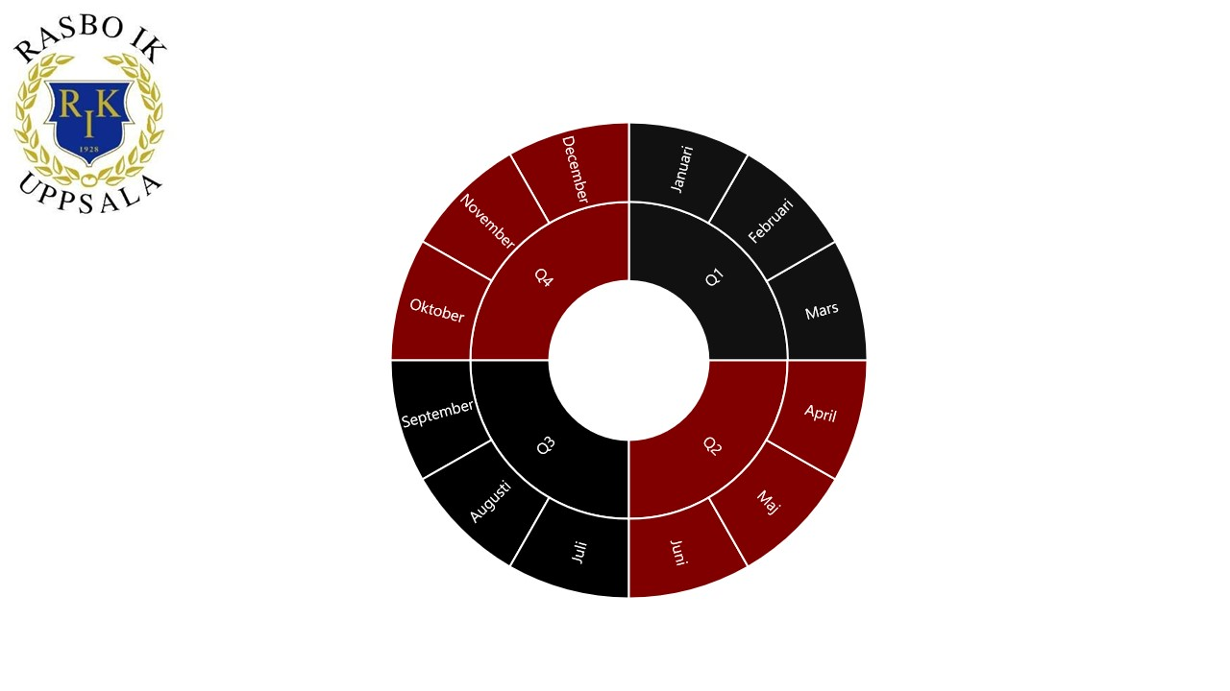

Halvårsrapporter, 15 augusti samt 15e januari. Spelaravgifter 30 november för junior och 30 oktober för senior. Lagförsäljning skall inkomma senaste 30 november samt 31 mars
Belastningsregistret skall uppvisas 1/10.

2 | Kommande möte
 | 2025-09-23
4 | Ekonomi
4.1.1.  PM6 | Ekonomin ser okej ut. Flera lagförsäljningar kommer att komma in.  Ekonomin ser okej ut
4.1.2 | Senior betalar in spelaravgiften senast 30/09 och junior 30/10
4.4.5 | Fakturor från svenska innebandyförbundet. Felix bestrider ena fakturan. A laget betalar den andra.
5 | Till och från huvudstyrelsen
5.2.2  PM5  PM6 | Innebandysektionen har fått i uppdrag att bygga sarg runt basketplanen.  Seniorsidan bygger denna. Datum tas fram på nästa möte.  Kvarstår
5.2.3  PM5 | Innebandysektionen ger förslag att HS sköter frågan gällande ledartröjor till samtliga ledare så alla ledare ser lika ut.  Denna fråga läggs på is framöver.
6 | Avgifter Rasbo IK
6.5.1  PM6 | Försäljning av klubbsmart läggs ner. Vi går tillbaka till försäljning av klubbrabatten. Felix blir ansvarig över detta.  Beställning av häften sker v.35, Linn blir ansvarig att dela ut dessa till samtliga lag.
7 | Hall2000
8 | IFU arena
8.1.2  PM2  PM3  PM4  PM5  PM6 | Städning av förråd i IFU arena bör ske omgående.  Jörgen och Daniel har städat. Lite skit kvar.  Kvarstår  Kvarstår  Kvarstår  Kvarstår |  | JCN/  FEK
9 | Rasbo IP
10 | Belastningsregister
11 | Material
11.1.1  PM2  PM3  PM4  PM5  PM6 | Sargtillbehör. Komplettering av stroppar. Nya piggar ca 20 st. Stropphållare ca 20 st. Fredrik beställer  Fredrik kompletterar beställningen med piggar då det blev en felbeställning sist.  Orderbekräftelse kom idag 2025-01-13.  Arbete bokas in framöver.  Arbetet kommer utföras under maj månad.  Arbetet är skjutet tills september |  | FLN
11.2.3  PM2 | De nya målen har nätet börjat släppa på. Fix av målen kommer ske när vi får hem piggarna för sargen.  Kvarstår.
12 | Ledarmöte
Ledarmöte bokas in 2025-08-25
12 | Övrigt
12.2.5  PM 6 | Fotografering, planeras in i höst.  Prel bokat mitten av oktober
12.2.6  PM6 | Fest inbokat för senior samt ledare 2025-05-10.  Klar
12.4.7  PM6 | Träningstider och matchtider kommer läggas under Q2. FLN & JCN  Träningstiderna är planerade. Matchtider läggs under v.35. |  | FLN
12.5.8  PM6 | Felix bokar ett möte med H4.  Klar
12.6.9 | Fredrik kommer kliva ner. Mer personer behöver komma in i styrelsen.

Vid protokollet Fredrik Lövgren 2025-08-25

